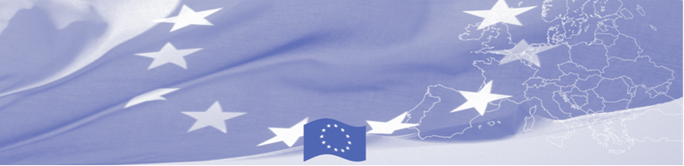
ПРЕСС РЕЛИЗ

Семинар по наращиванию потенциала: Прикладная методология по мониторингу мест лишения свободы.
БИШКЕК, 24 октября 2014

С 3 по 6 ноября, 2014 г. В г. Ош пройдет семинар по наращиванию потенциала по вопросам Прикладной Методологии Мониторинга Содержания. Будут обсуждаться вопросы по подготовке, реализации и пост мониторингу, а также разработка отчетов и создание эффективных рекомендаций. Семинар будет включать мониторинговые визиты. Данный семинар является второй частью серий тренингов для сотрудников НПМ и НПО, вовлеченные в процесс мониторинга в закрытые учреждения.
Семинар организован в рамках проекта « Усиление борьбы против пыток и безнаказанности в Кыргызстане: Предотвращение, Ответственность, Средства защиты и Возмещение ущерба», который финансируется Европейским Союзом. Проект направлен на поддержку правовых и институциональных реформ, основанных на международных признанных передовых опытах и поддержку Национального и превентивного механизма в Кыргызстане (Национальный центр по Предупреждению Пыток) и наращивание их потенциала. Партнерами по реализации проекта являются Институт Людвига Больцмана по правам человека (ИЛБПЧ) и Тянь Шанский аналитический центр (ТАЦ) Американского Университета в Центральной Азии (АУЦА).
Для дополнительной информации, можете связаться с Андреа Шушнер andrea.schuechner@univie.ac.at или Дэниель Румоло rumolo_d@mail.auca.kg. Также можете посетить вебсайт Института Людвига Больцмана по правам человека по адресу: http://bim.lbg.ac.at/en и Тянь Шанского аналитического центра (ТАЦ) по адресу: https://www.auca.kg/en/tspc/.

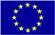  Проект реализуется:  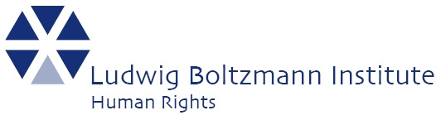  В партнерстве с  Адрес: г. Бишкек,  Абдымомунова 205 (ТАЦ)  Тел: +996 312 66 40 89 | Проект финансируется Европейским Союзом  Представительство Европейского Союза в Кыргызской Республике  Бульвар Эркиндик 21, Бизнес центр "Орион", 5й этаж,  Бишкек, 720040, Кыргызская Республика  Телефон: +996 312 26 10 00  факс: +996 312 26 10 07  Email: delegation-kyrgyzstan@eeas.europa.eu  Website:http://eeas.europa.eu/delegations/kyrgyzstan  Facebook: http://www.facebook.com/eudelkg | Европейский Союз включает в себя 28 государств-членов, объединивших передовые достижения, ресурсы и судьбы своих народов. На протяжении 60 лет совместными усилиями им удалось создать зону стабильности, демократии и устойчивого развития, сохранив при этом культурное многообразие, личные свободы и атмосферу терпимости. Европейский Союз неуклонно стремится передавать и приобщать к своим достижениям и ценностям страны и народы, находящиеся за его пределами.

